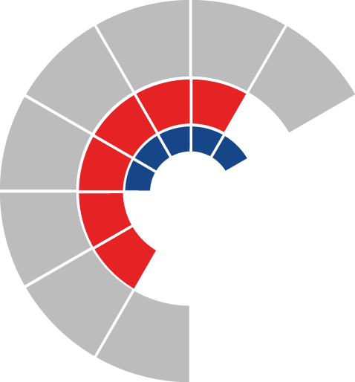

Výbor sociální zastupitelstva kraje
Výpis z usnesení

Číslo jednání: 10.
Datum konání: 22. 2. 2022

Číslo usnesení: 10 / 105
Výbor sociální zastupitelstva kraje
1) d o p o r u č u j e
zastupitelstvu kraje

rozhodnout schválit výstup sociální služby domovy se zvláštním režimem, ID 9530995, z Krajské sítě sociálních služeb v Moravskoslezském kraji poskytované organizací Alzheimercentrum Ostrava z. ú., IČO 07287895, k 31. 3. 2022, a uzavřít dohodu o ukončení smlouvy o závazku veřejné služby a vyrovnávací platbě za jeho výkon

2) d o p o r u č u j e
zastupitelstvu kraje

rozhodnout schválit Dodatek č. 6 Krajské sítě sociálních služeb v Moravskoslezském kraji

Za správnost vyhotovení:
Bc. Peter Hančin

V Ostravě dne 22. 2. 2022

Ing. Jiří Carbol
předseda výboru sociálního

